

BA Astudiaethau Addysg

Lefel 6: Astudieaethau Cwricwlwm ac Asesu
ECES6022C

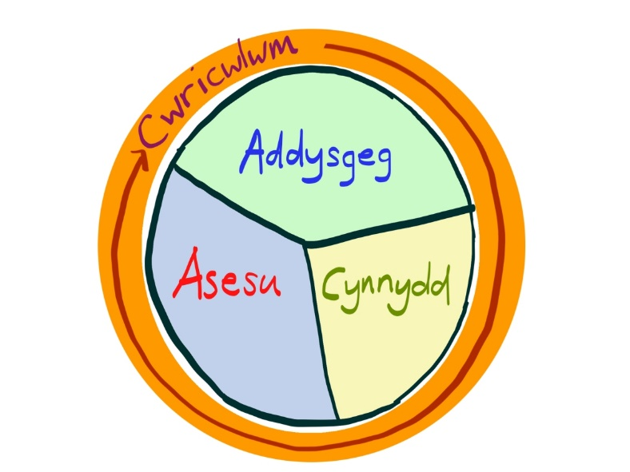

Cydlynydd Modiwl/Darlithydd: Helen Griffiths

Sut gysylltu:

E-bost: helen.a.griffiths@uwtsd.ac.uk

Amcanion y modiwl:

Amcanion y modiwl hwn yw:

• archwilio'n feirniadol y prosesau, egwyddorion a heriau sy'n dylanwadu ar ddylunio a gweithredu cwricwla ffurfiol ar gyfer darpariaeth addysgol gyfredol

• darparu'r myfyriwr gyda dealltwriaeth gwybodus a beirniadol o'r dibenion, cryfderau a chyfyngiadau o asesu a gwerthuso addysgol.

Deilliannau Dysgu:

Ar ôl cwblhau’r modwl hwn yn llwyddiannus, dylai’r myfyriwr allu:

Dadansoddi'n feirniadol y cysyniadau sy'n gysylltiedig â damcaniaeth ac ymarfer cwricwlwm ac asesu wrth ymestyn dealltwriaeth gysyniadol o addysg.

• Trafod a dangos ymwybyddiaeth feirniadol o ffactorau athronyddol, cymdeithasegol, economaidd a phroffesiynol sy'n gysylltiedig â datblygu a chwricwlwm gweithredu.

• Dangos gwell dealltwriaeth o brif egwyddorion ac arferion asesu a gwerthuso o fewn cyd-destun addysgol a ddewiswyd.

Straetegaeth Dysgu ac Addysgu

Nod y modiwl yw cynnal cydbwysedd rhwng theori ac arfer addysg drwy ystod o strategaethau. Defnyddir trafodaeth, darlith, gwaith grŵp ac astudio hunangyfeiriedig i ddiwallu'r angen hwn. Hefyd, mae tiwtorialau yn rhoi cyfle i'r myfyrwyr drafod materion perthnasol ac i gael adborth unigol, ffurfiannol ynglŷn â'u gwaith a'u haseiniad.

Bydd y sesiynau ar gyfer y modiwl hwn yn cynnwys darlithoedd wyneb yn wyneb, dysgu syncronnous a gweithgareddau asyncronnous. Bydd y darlithoedd yn rhoi cyfle i fyfyrwyr ddatblygu sgiliau gwrando gofalus, myfyrio, crynhoi a dadansoddi. Byddant yn ymdrin â'r prif ddamcaniaethau, dadleuon a meysydd ymchwil sy'n hanfodol i'r modiwl.

Mae angen cwblhau'r tasgau a'r darllen a ddarperir er mwyn cefnogi eich gwybodaeth a'ch dealltwriaeth o'r pynciau a drafodir yn y modiwl hwn. Mae'n hanfodol bwysig bod myfyrwyr yn astudio'r darllen ac yn cwblhau'r tasgau hyn gan y byddant yn cael eu defnyddio yn y seminar. Dewiswyd y strategaethau yn y modiwl hwn ar y sail y byddant nid yn unig yn eich helpu i ddysgu ond yn darparu modelau ar gyfer gwahanol ddulliau o ddysgu.

Offerynnau Dysgu ac Addysgu

Moodle
Dyma ein storfa ganolog ar gyfer yr holl ddeunyddiau modiwl y bydd eu hangen arnoch ar gyfer y modiwl hwn. Sicrhewch eich bod yn gwirio hyn yn rheolaidd.

Microsoft Teams
Dyma'r llwyfan y byddwn yn ei ddefnyddio i gefnogi eich dysgu ar-lein gyda ni. Mae gan bob myfyriwr fynediad i Teams fel rhan o'u tanysgrifiad myfyriwr Office 365 a bydd tiwtoriaid modiwl yn eich dyrannu i dîm cyn i chi ddechrau eich astudiaethau gyda ni ar y modiwl. Byddwn yn defnyddio hyn yn bennaf ar gyfer unrhyw sesiynau addysgu ar-lein cydamserol yn ogystal ag ar gyfer unrhyw diwtorialau ar-lein neu apiau ychwanegol yr hoffem i chi gael mynediad a iddynt.
Efallai y byddwn hefyd yn defnyddio swyddogaeth sgwrsio Teams i gyfathrebu â chi ac rydym hefyd yn eich annog i ddefnyddio hyn fel ffordd o gefnogi cymheiriaid hefyd.

AMSERLEN Y MODIWL

Wythnos | Sesiwn | Pwnc | Topic
1 | 1 | Cyflwyniad | Introduction
 | 2 | Hanes datblygiad cwricwlwm | History of curriculum development
 | 3 | Cwricwlwm i Gymru 2022 | Curriculum for Wales 2022
 | ASYNCH | Ymgyfarwyddo â dogfennau cwricwlwm perthnasol | Relevant curriculum document familiarisation
2 | 4 | Cynllunio gwersi | Lesson planning
 | 5 | Rhifedd neu fathemateg? | Numeracy or mathematics?
 | 6 | Llythrennedd | Literacy
 | ASYNCH | ‘Inside the Black Box’ a ffilmiau | ‘Inside the Black Box’ and films
3 | 1 | Asesu ar gyfer dysgu | Assessment for learning
 | 2 | Gweithdy cynllunio | Planning workshop
 | 3 | Tiwtorialau | Tutorials
 | ASYNCH | Wakelet asesu ar gyfer dysgu | Assessment for learning Wakelet

Noder: Bydd yr holl ddeunyddiau ar gyfer y sesiynau ar gael drwy Moodle (Ymgyfarwyddwch â'r rhain cyn ac ar ôl pob sesiwn os gwelwch yn dda), cynhelir sesiynau addysgu ar-lein drwy Microsoft TEAMS

ASESIAD MODIWL:

Elfen Asesu 1 – 100%

Cyflwyniad Fideo (15 munud +/- 10%)

Crȅwch a chyflwynwch gynllun gwers ac adnodd ar gyfer dosbarth o'ch dewis. Bydd angen i chi gyfiawnhau eich dewisiadau.

Darllen:

Mae'n bwysig cofio eich bod yn darllen am radd mewn addysg. Y mwyaf y byddwch yn ei ddarllen, y mwyaf y bydd y cysyniadau a'r syniadau'n gwneud synnwyr i chi. Nid yw sesiynau addysgu yn hollgynhwysol; fe'u cynlluniwyd i roi cipolwg i chi ar agwedd benodol ar y pwnc ac ni fyddant yn rhoi'r holl atebion i chi. Mater i chi fel myfyriwr yw manteisio i'r eithaf ar eich profiad dysgu drwy ddarllen o amgylch y pwnc yn ogystal â phresenoldeb rheolaidd yn y dosbarth.
Yn ogystal â hyn, efallai y gofynnir i chi ddod i sesiynau ar ôl darllen deunydd penodol neu ar ôl ymgymryd â thasgau penodol. Pan fydd hyn yn digwydd, mae'n hanfodol bod hyn yn cael ei wneud.

RHESTR DDARLLEN DDANGOSOL

Cod y Modwl | ECES6017C
Teitl y Modwl | Astudiaethau Cwricwlwm ac Asesu
Categori | Eitemau’r Rhestr Ddarllen | Electronig*
Hanfodol | Black, C., Harrison, C., Marshall, B. and Dylan. W. (2007) Assessment for Learning. Maidenhead: McGraw-Hill Education | ☒
Hanfodol | Gardner, J. (2012). Assessment and Learning. 2nd ed; London: SAGE. | ☒
Hanfodol | Kelly, A.V. (2009) The Curriculum: Theory and Practice: Sixth Edition. London: Sage. | ☒
Hanfodol | Pinar, W. (2011) What is Curriculum Theory. London: Lawrence Erlbaum Associates. | ☒
Pellach | Black, P. (2004) Working Inside the Black Box: Assessment for Learning in the Classroom. Slough: NFER. | ☒
Pellach | Boyle B. & Charles M (2014) Formative Assessment for Teaching & Learning. London:  Sage. | ☒
Pellach | Llywodraeth Cymru (2015) Dyfodol Llwyddiannus – Adolygiad Donaldson. Caerdydd. Ar gael yn: dyfodol-llwyddiannus.pdf (llyw.cymru)
Pellach | Llywodraeth Cymru (2020) Canllawaiau Cwricwlwm i Gymru. Caerdydd. Ar gael yn: https://hwb.gov.wales/api/storage/b0e91f7c-0050-47b6-9b23-0273d39df9f3/canllawiau-cwricwlwm-i-gymru-070220.pdf
Pellach | Marsh, C., (2008) Key Concepts for Understanding Curriculum. London: Routledge. | ☒
Pellach | Moore, A. (2000) Teaching and Learning: Pedagogy, Curriculum and Culture. London: Routledge. | ☐
Pellach | Muijis D. & Reynolds D (2011) Effective Teaching. (3rd edn) London: Sage | ☒
Pellach | Pollard A. (ed) (2014) Readings for reflective teaching in schools. London: Sage. | ☐
Pellach | Powell, S. (2011) Inclusive Practice in the Lifelong Learning Sector. Exeter: Learning Matters. | ☐
Pellach | Schiro, M. (2012) Curriculum Theory: Conflicting Visions and Enduring Concerns. London: Sage. | ☐
Pellach | Tanner, D. (2006) Curriculum Development: Theory into Practice. Cheltenham: Nelson Thornes. | ☐
Pellach | Tummons, J. (2009) Curriculum Studies in the Lifelong Learning Sector. Exeter: Learning Matters. | ☒
Pellach | Tummons J (2011) Assessing Learning in the Lifelong Learning Sector. (3rd edn) London: Learning Matters. | ☒
Pellach | Welsh Assembly Government (2020) Curriculum for Wales Guidance. HMSO: Cardiff. Available at: https://hwb.gov.wales/api/storage/afca43eb-5c50-4846-9c2d-0d56fbffba09/curriculum-for-wales-guidance-120320.pdf | ☒
Pellach | Welsh Assembly Government (2015) Successful Futures- The Donaldson Review. HMSO: Cardiff. Available at https://hwbplus.wales.gov.uk/schools/6714052/Documents/Donaldson%20Report.pdf | ☒

